Дата обновления: 12.04.2023

Инструкция по работе с документами для проведения обследований центров проведения демонстрационного экзамена
для образовательных организаций
в субъектах Российской Федерации
в 2023 году

Москва, 2023

Оглавление
1. Предоставление сведений о центре проведения демонстрационного экзамена (ЦПДЭ) 2
2. Предоставление сведений для запланированных к проведению демонстрационных экзаменов после 1 июня 2023 года 4
3. Предоставление сведений о ЦПДЭ главным экспертом 5
4. Предоставление сведений для завершенных демонстрационных экзаменов или запланированных к проведению до 31 мая 2023 года 5
5. Порядок заполнения паспорта ЦПДЭ (Приложение № 1) 6
5.1. Сведения о центре проведения ДЭ (Раздел 1) 6
6. Сведения об организации, на территории которой располагается ЦПДЭ (Раздел 2) 9
7. Сведения об образовательной организации, проводящей ДЭ (Раздел 3). 10
8. Сведения о соответствии ЦПДЭ условиям, установленным используемым комплектом оценочной документации (Приложение № 2) 11
9. Сведения об обеспеченности ЦПДЭ расходными материалами (Приложение № 3) 13
10. Регистрация пользователя в Тикет-системе 14
11. Инструкция по заполнению полей в Тикет-системе: 18

Предоставление сведений о центре проведения демонстрационного экзамена (ЦПДЭ)

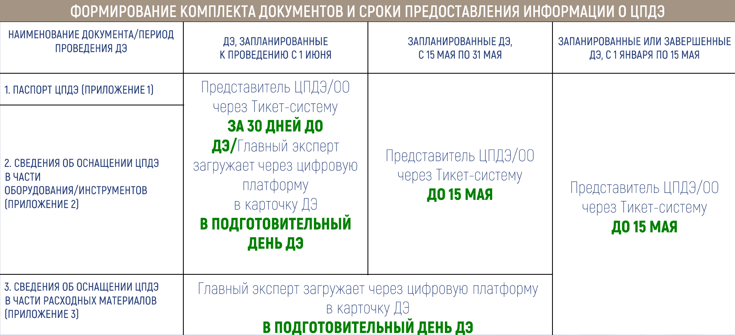
(Рис. 1)

  - Сведения о центре проведения демонстрационного экзамена (далее – ЦПДЭ) составляется образовательной организацией (далее – ОО),
на территории которой создан ЦПДЭ, по каждой профессии/специальности среднего профессионального образования (далее – СПО), уровню демонстрационного экзамена (далее – ДЭ), с учётом условий, установленных конкретными комплектами оценочной документации (далее – КОД)
(Рисунок 2).
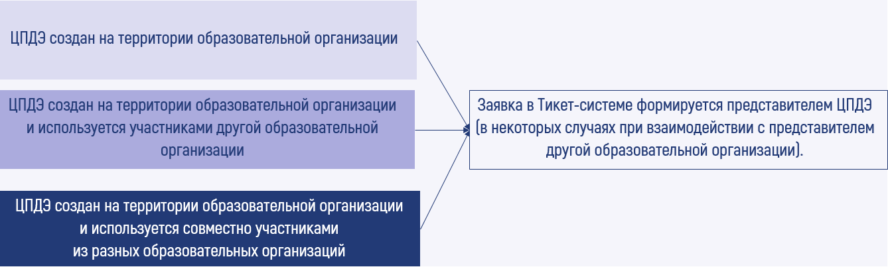
(Рис. 2)

  - В случае если ЦПДЭ создан на территории иной организации,
не реализующей образовательные программы СПО, и используется одной или несколькими ОО, сведения о ЦПДЭ составляются каждой ОО, проводящей ДЭ (Рисунок 3).
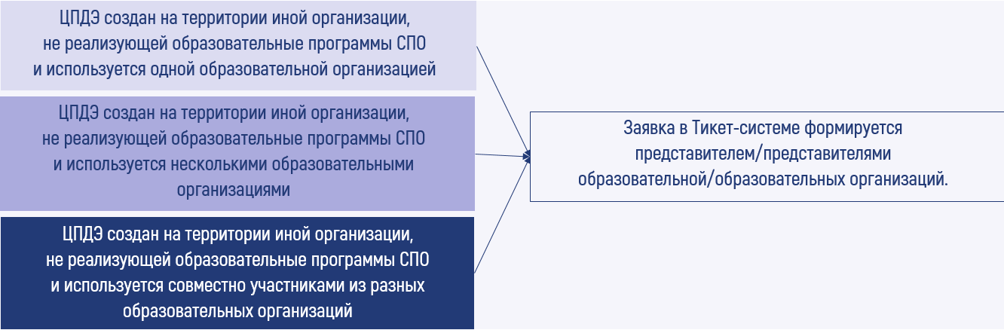
(Рис.3)

  - Если площадка ранее проходила процедуру «аккредитации»
или обследование в рамках Приказа от 30 декабря 2022 № П-984 «О введении в действие временного положения об обследовании центров проведения ДЭ», сведения о ЦПДЭ направляются согласно условиям Приказа от 04 апреля 2023 № П-153 «О введении в действие Положения о проведении обследований центров проведения ДЭ в 2023 году».

Предоставление сведений для запланированных к проведению демонстрационных экзаменов после 1 июня 2023 года

  - В части ЦПДЭ, на территории которых планируется проведение ДЭ с 1 июня 2023 года представитель ЦПДЭ или ОО направляет посредством Тикет-системы (не позднее, чем за 30 дней до ДЭ):
- паспорт ЦПДЭ, включающий в себя сведения об условиях организации ЦПДЭ на территории организации (приложение
№ 1);
- сведения о соответствии ЦПДЭ условиям, установленным используемым КОД (приложение № 2).

Предоставление сведений о ЦПДЭ главным экспертом
  - С 15 мая 2023 года главный эксперт в подготовительный день ДЭ загружает в цифровую платформу ДЭ:
- акт проверки готовности ЦПДЭ;
- паспорт ЦПДЭ, включающий в себя сведения об условиях организации ЦПДЭ на территории организации (приложение
- № 1);
- сведения о соответствии ЦПДЭ условиям, установленным используемым КОД (приложение № 2);
- сведения об обеспеченности ЦПДЭ расходными материалами (приложение № 3).

Предоставление сведений для завершенных демонстрационных экзаменов или запланированных к проведению до 31 мая 2023 года
  - В части ЦПДЭ, на территории которых завершены
или запланированы ДЭ в период с 1 января по 31 мая 2023 года представитель ЦПДЭ или ОО направляет посредством Тикет-системы до 15 мая 202 года:
- паспорт ЦПДЭ, включающий в себя сведения об условиях организации ЦПДЭ на территории организации (приложение
№ 1);
- сведения о соответствии ЦПДЭ условиям, установленным используемым КОД (приложение № 2).
  - В части ЦПДЭ, на территории которых запланированы или завершены ДЭ в период с 1 января 2023 года по 15 мая 2023 года, представителем ЦПДЭ или ОО совместно с общим комплектом документов, направляет:
- сведения об обеспеченности ЦПДЭ расходными материалами (приложение № 3).

Порядок заполнения паспорта ЦПДЭ (Приложение № 1)

Сведения о центре проведения ДЭ (Раздел 1)
    - В поле 1.1 Паспорта ЦПДЭ вводится наименование ЦПДЭ
в соответствии со сведениями, указанными в цифровой платформе (https://dp.firpo.ru/).
    - В поле 1.2 указывается полный адрес места расположения ЦПДЭ (фактический адрес площадки). Адрес проведения ДЭ в цифровой платформе (https://dp.firpo.ru/) должен совпадать с фактическим адресом проведения ДЭ.
    - Поля 1.2.1 – 1.2.7 содержат более полные сведения о месте расположения ЦПДЭ. Пример заполнения полей (Рисунок 4).
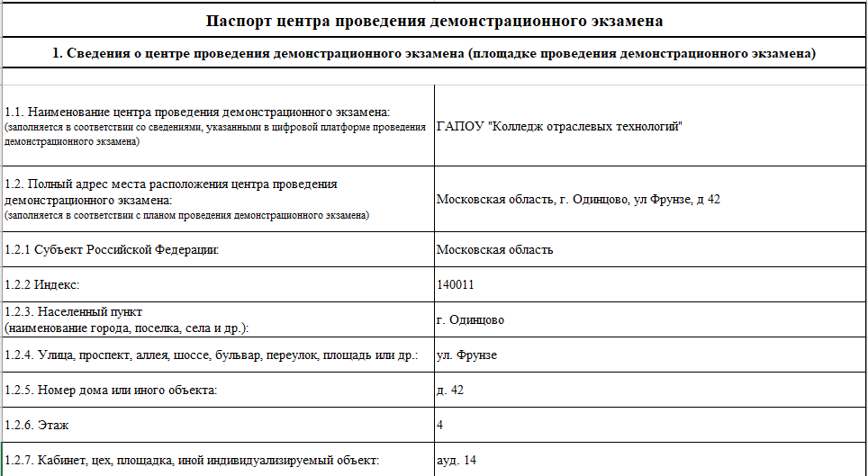
(Рис. 4)
    - В поле 1.3 из выпадающего списка выбирается соответствующий уровень ДЭ.
    - В поле 1.4 указывается КОД и наименование профессии/ специальности СПО в соответствии с планом проведения ДЭ и Перечнем профессий, специальностей СПО, утвержденным Министерством просвещения РФ. При проведении ДЭ профильного уровня, допустимо выбрать две и более профессии/специальности СПО, если экзаменационная группа сформирована таким образом.
    - В поле 1.5 вносятся сведения о номере и наименовании КОД. Указывается шифр-код и наименование конкретного КОД, который используется при проведении ДЭ по профессии/специальности СПО). В случае проведения ДЭ по профильному уровню, в поле 1.5 данные вносятся таким образом:
- Номер КОД - цифровое обозначение (год) - наименование компетенции. Например, КОД 1.1 2022-2024 Бухгалтерский учет.
В случае проведения ДЭ базового уровня, в поле 1.5 данные вносятся в соответствии с используемым КОД. Номер КОД расположен
на первой странице оценочных материалов (Рисунок 5).
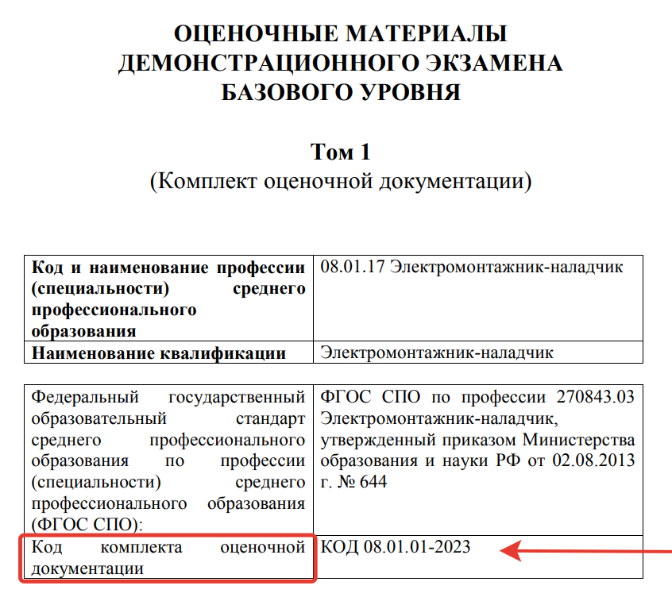
(Рис. 5)

    - В поле 1.6 вносятся сведения о количестве организованных рабочих мест в ЦПДЭ.
    - В поле 1.7 необходимо отразить созданы ли условия на площадке для лиц с ОВЗ. Если какие-либо условия созданы, поле заполняется значением «Да».
    - В поле 1.8 описываются созданные условия для лиц с ОВЗ. Если для лиц с ОВЗ согласно нозологии, нет необходимости в создании дополнительных условий или условия не созданы из-за отсутствия
на площадке лиц с ОВЗ, поле 1.8 остается незаполненным.
    - В поле 1.9 указываются сведения о том, является ли площадка мастерской.
    - Мастерской является площадка:
- Созданная в рамках конкурсного отбора на предоставление грантов
из федерального или регионального бюджета в форме субсидий юридическим лицам в рамках реализации мероприятия «Государственная поддержка профессиональных образовательных организаций в целях обеспечения соответствия их материально - технической базы современным требованиям» федерального проекта «Молодые профессионалы» (Повышение конкурентоспособности профессионального образования)» национального проекта «Образование» государственной программы Российской Федерации «Развитие образования».
- Прошедшая процедуру признания мастерских, созданных на базе образовательных организаций, реализующих программы СПО, оснащенных современной материально-технической базой за счет средств бюджетов субъектов РФ, средств местных бюджетов
и внебюджетных источников.
    - Уточнить включена ли площадка в реестр мастерских можно по ссылке monitoring.firpo.ru.
    - Раздел 1 подписывается руководителем (заместителем руководителя) образовательной организации.
Пример заполнения полей (Рисунок 6). 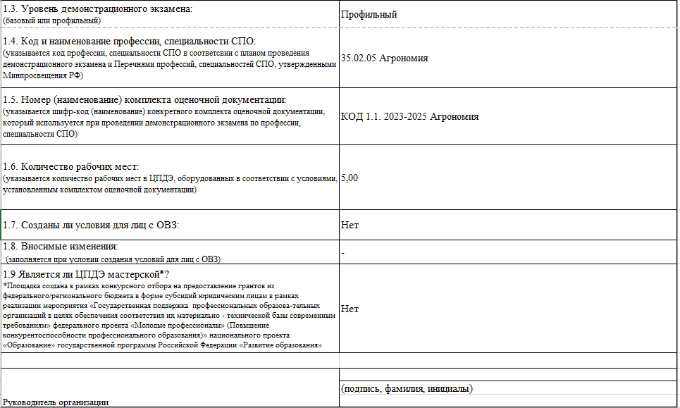

(Рис.6)

Сведения об организации, на территории которой располагается ЦПДЭ (Раздел 2)
    - В строке 2.1 указывается полное наименование головной организации, в соответствии со сведениями ЕГРЮЛ (egrul.nalog.ru).
    - В строке 2.2. необходимо вписать субъект РФ, на территории которого расположена головная организация.
    - В строке 2.3. указывается полный адрес места нахождения головной организации, в соответствии со сведениями ЕГРЮЛ.
(Юридический адрес головной организации).
    - В строках 2.4 – 2.6 указываются ИНН, КПП, ОГРН головной организации.
    - Поля 2.7 – 2.9 заполняются только в случае создания ЦПДЭ
на территории филиала, а именно: в поле 2.7. вносятся сведения
о наименовании филиала организации, в поле 2.8. вносятся данные об адресе филиала организации, в поле 2.9. вносится КПП филиала. Обращаем Ваше внимание, что КПП филиала всегда отличается от КПП головной организации.
    - В поле 2.10. необходимо выбрать тип организации:
- образовательная организация;
- образовательная организация, не реализующая СПО;
- иная некоммерческая организация;
- коммерческая организация;
- индивидуальный предприниматель.
Пример заполнения полей (Рисунок 7).
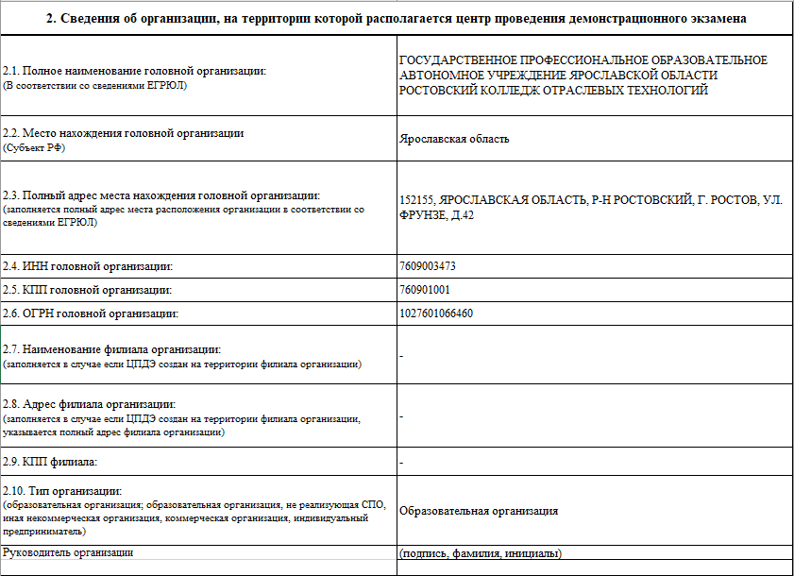
(Рис.7)

Сведения об образовательной организации, проводящей ДЭ
(Раздел 3)
(*Раздел 3 заполняется в случае, если ЦПДЭ создан на территории организации отличной от сдающей ДЭ)
    - Данный раздел заполняется только в случае проведения ДЭ участниками из образовательной организации, отличной от организации,
на территории которой создан ЦПДЭ.
    - В случае формирования группы из участников разных образовательных организаций, в заявку прикладывается два и более паспорта ЦПДЭ (приложение 1).
    - Поля заполняются согласно правилам, описанным для раздела 2.

Сведения о соответствии ЦПДЭ условиям, установленным используемым комплектом оценочной документации
(Приложение № 2)
  - В верхней части документа указываются сведения о наименовании ЦПДЭ в соответствии со сведениями, указанными в цифровой платформе и номере (наименовании) КОД.
  - Столбцы «Наименование позиции (в соответствии
с перечнем оборудования/инструментов/инфраструктурным листом, предусмотренным КОД)» и «Минимальные технические характеристики (в соответствии с перечнем оборудования/инструментов//инфраструктурным листом, предусмотренным КОД)», заполняются в соответствии
со сведениями из каждого конкретного КОД.
  - При формировании данного приложения для проведения ДЭ
по профильному уровню и внесения позиций в соответствии
с инфраструктурным листом, допустимо не разделять перечень
на соответствующие комнаты на площадке (склад, комната эксперта и др.),
а указать общее количество позиций, исходя из фактического наличия. Если в описанном формате подсчитать количество позиций затруднительно или используются разные марки/модели оборудования (напр. ноутбуков), допустимо указать название комнаты в поле «комментарий» и заполнить приложение в соответствии с используемым инфраструктурным листом.
  - Столбцы «Фактическое наименование позиции (исходя
из условий, созданных в ЦПДЭ) и «Фактические технические характеристики (исходя из условий, созданных в ЦПДЭ)», заполняются в соответствии
с условиями, созданными в конкретном ЦПДЭ.
  - В столбце «Класс (в соответствии с утвержденным ОКПД-2)»
из выпадающего списка необходимо выбрать соответствующий класс
для каждой из позиций. Всего в данном списке представлено 35 видов продукции. Полный перечень наименований расположен на втором листе приложения 2 на вкладке «Классификатор» (Рисунок 8).
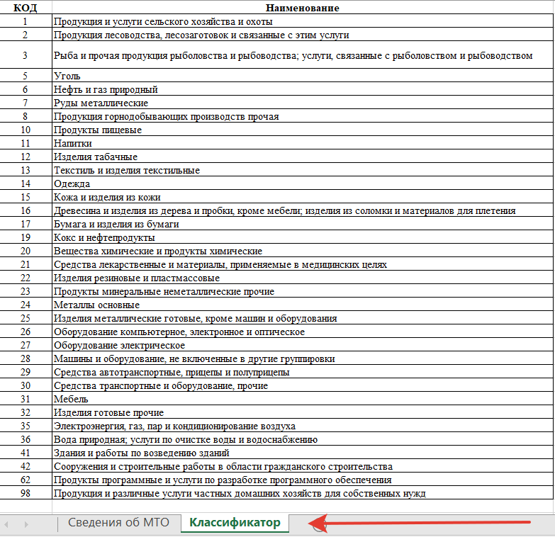
(Рис. 8)
  - В столбцах «Кол-во на одного чел.» и «Кол-во для всех рабочих мест» указывается количество позиций на одного человека
и количество позиций на всех (включая экспертов).
  - В столбце «Примерная стоимость единицы продукции» указывается ПРИМЕРНАЯ стоимость позиции, на основании наиболее подходящих методов калькуляции для каждой. Допускаются отклонения
+/- 300% от стоимости позиции. Столбец «Примерная стоимость на всех» заполняется автоматически на основании сведений
из столбца «Примерная стоимость единицы продукции» и «Кол-во для всех рабочих мест».
  - Столбец «Комментарий» заполняется на усмотрение организатора.
Пример заполненного приложения (Рисунок 9).
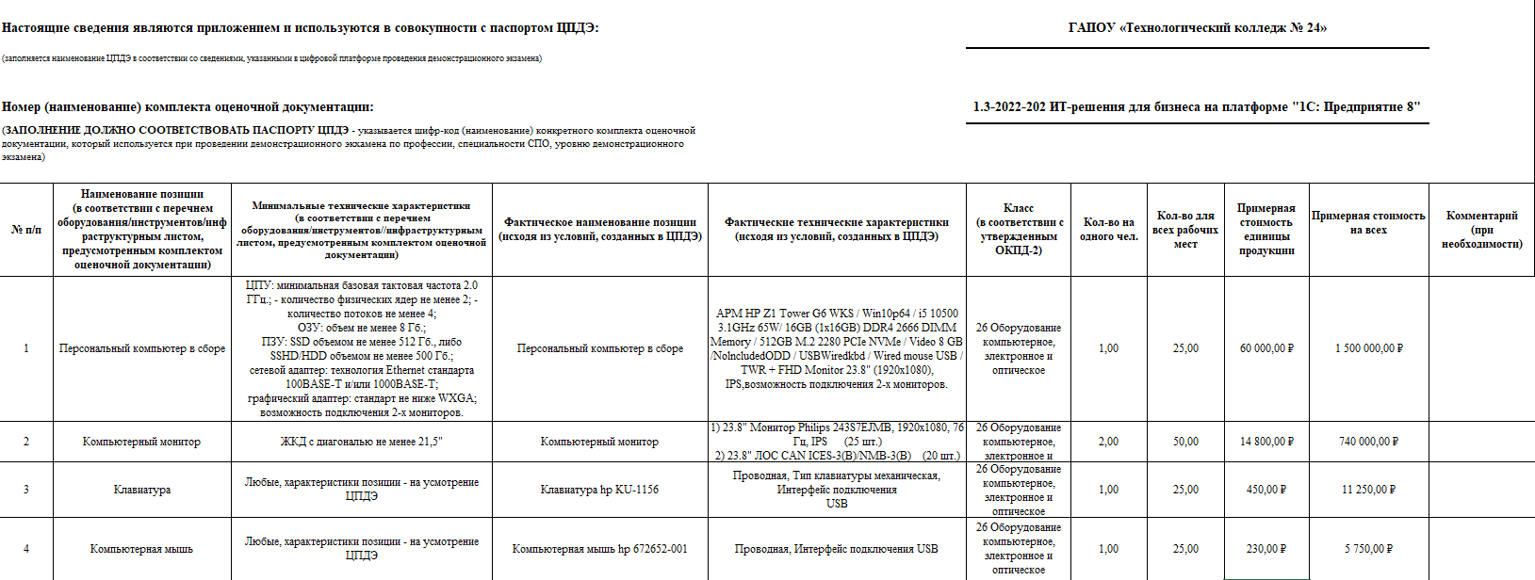
(Рис. 9)

Сведения об обеспеченности ЦПДЭ расходными материалами
(Приложение № 3)
  - В верхней части документа указываются сведения о наименовании ЦПДЭ в соответствии со сведениями, указанными в цифровой платформе, номере (наименовании) КОД, ID экзамена.
  - Механизм заполнения столбцов «Наименование позиции, «Минимальные технические характеристики», «Фактическое наименование позиции», «Фактические технические характеристики», «Класс», «Кол-во на одного чел.», «Кол-во для всех рабочих мест», «Примерная стоимость единицы продукции» описан в разделе Сведения о соответствии ЦПДЭ условиям, установленным используемым КОД (приложение № 2)
  - Столбец «Отметка о проблеме с наличием» заполняется в случае возникновения проблем с наличием позиции.
  - Столбец «Комментарий» заполняется на усмотрение организатора.
Пример заполнения (рисунок 10).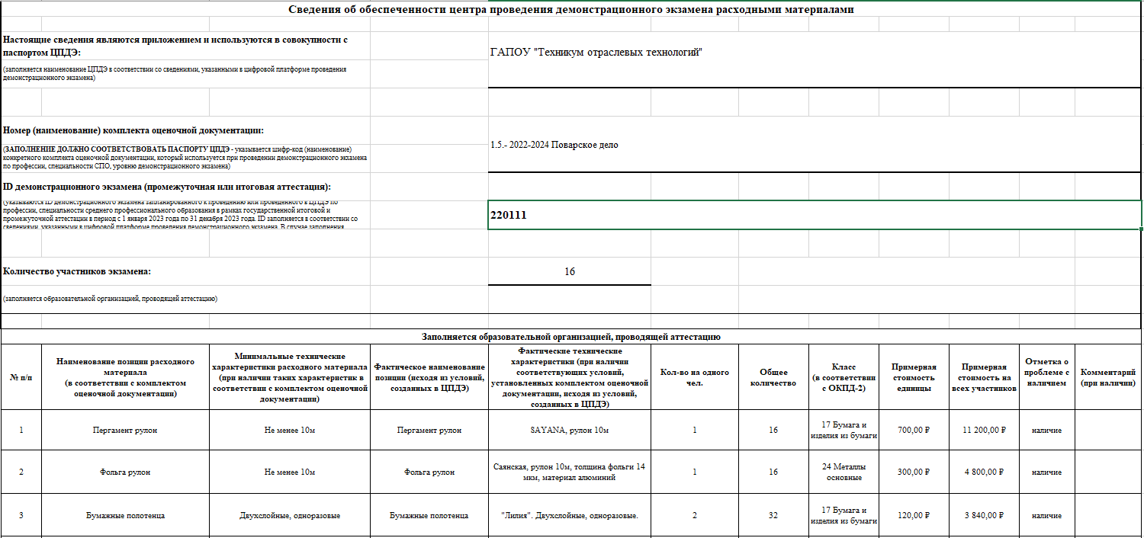
(Рис. 10)

Регистрация пользователя в Тикет-системе
  - Для подачи заявки авторизуйтесь в Тикет-системе по адресу https://hd.firpo.ru/ (Рисунок 11).
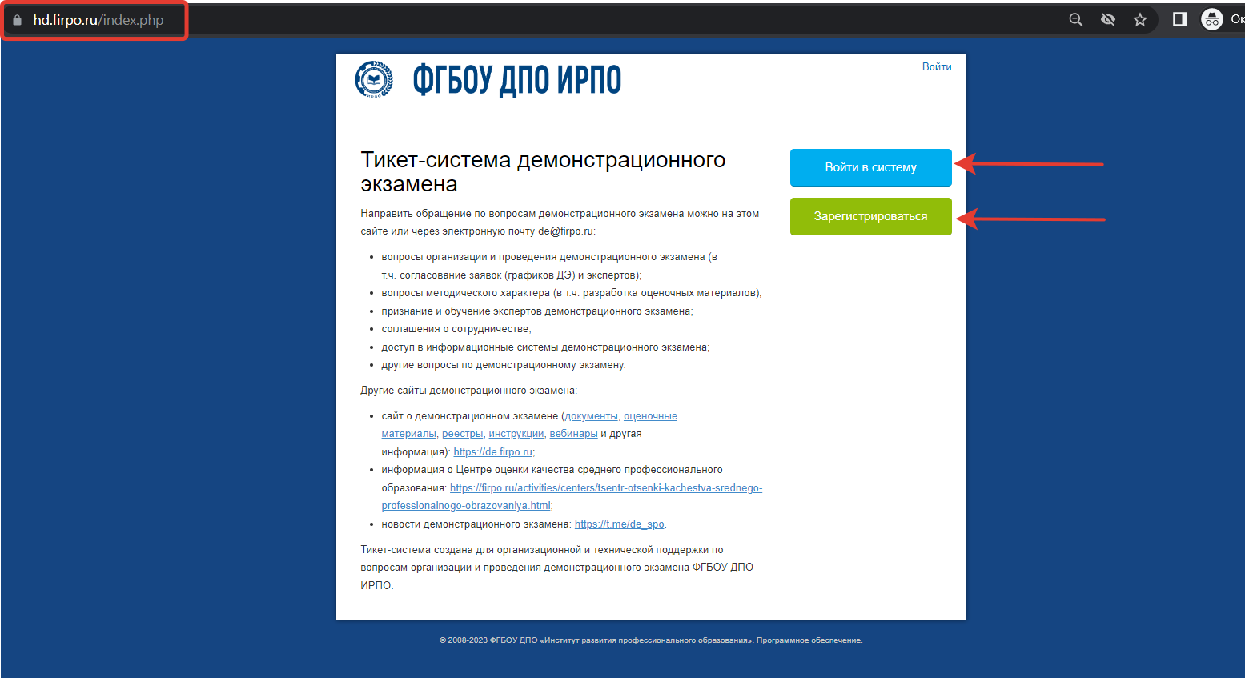
(Рис. 11)

  - В случае выбора поля «Войти в систему» (при наличии ранее зарегистрированной учетной записи) (Рисунок 11), необходимо авторизоваться, заполнив поля «Email или имя пользователя» и «Пароль».
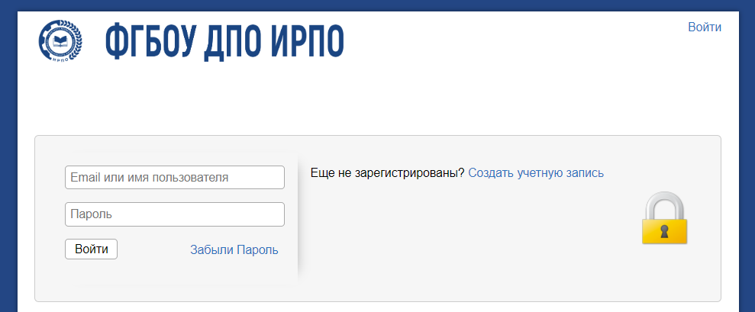
(Рис. 12)

  - В случае выбора поля «Зарегистрироваться», откроется форма создания учетной записи (Рисунок 13).
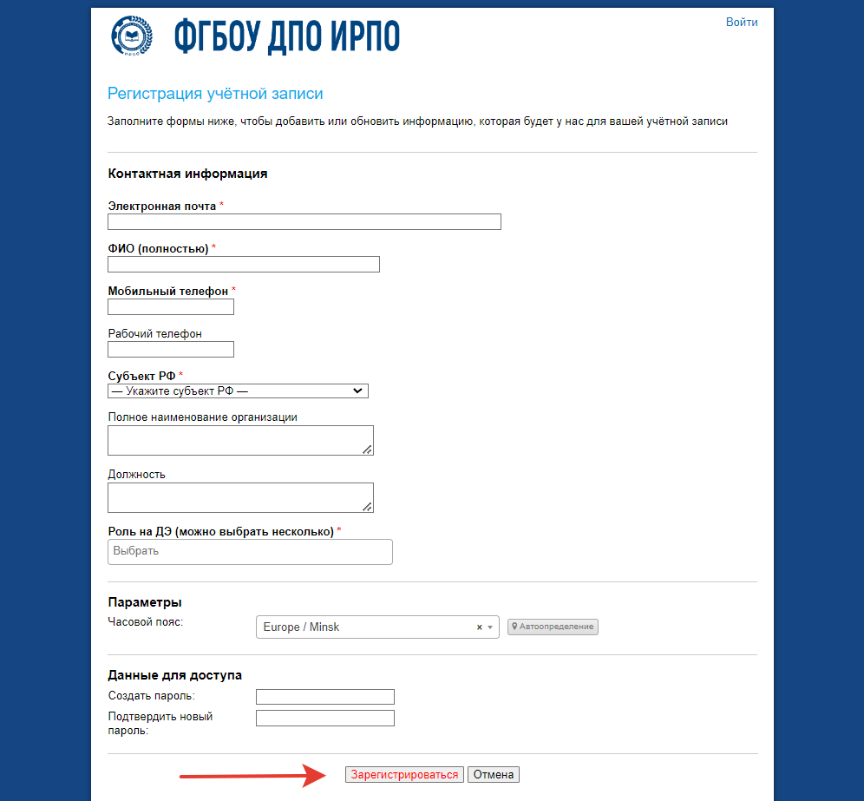
(Рис. 13)
  - В указанной форме все поля со знаком * обязательны для заполнения.
  - Пользователь вносит свои данные в следующие графы:
- электронная почта
- ФИО полностью
- мобильный телефон
- рабочий телефон (необязательное поле)
- субъект РФ
- роль на ДЭ (необходимо выбрать роль «Представитель ЦПДЭ»)
  - После заполнения всех обязательных полей необходимо ввести пароль для входа в личный кабинет, подтвердить его повторным набором
и нажать кнопку «Зарегистрироваться».
  - При создании нового пользователя в тикет-системе создается новая учетная запись. На адрес электронной почты, указанный пользователем при регистрации, приходит письмо-уведомление с темой «Регистрация
в тикет-системе ФГБОУ ДПО ИРПО», содержащее ссылку для подтверждения учетной записи (Рисунок 14).

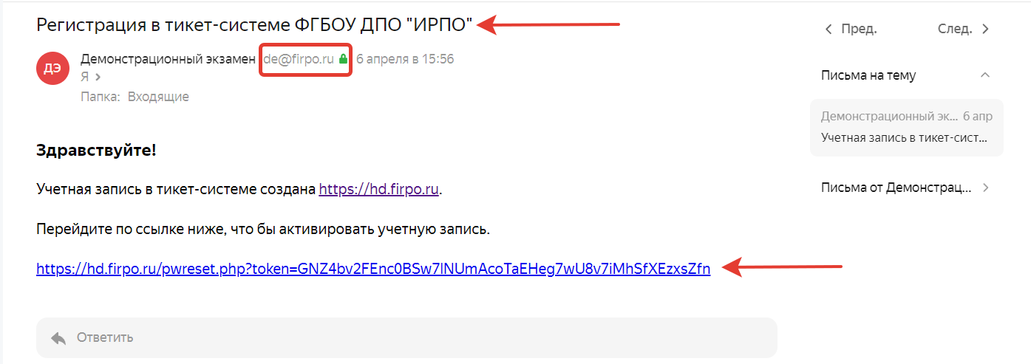(Рис. 14)

  - Внимание: письмо-уведомление может попасть в папку «Спам». Письмо-уведомление приходит с почтового адреса: de@firpo.ru. Если после многократных попыток письма не приходят, попробуйте указать при регистрации другой почтовый ящик. Например, если была указана почта на домене @gmail.com, можно указать почту на домене @yandex.ru. Также просим корпоративные почты не указывать, т.к. письма могут блокироваться и не доставляться.
  - Адрес электронной почты пользователя является логином
для входа в тикет-систему.
  - Пользователь должен пройти по ссылке, указанной в письме,
для подтверждения адреса электронной почты и активации учетной записи (Рисунок 14).
  - При возникновении ошибки при регистрации или в случае утраты пароля можно воспользоваться функцией «Забыли пароль»
для восстановления доступа в учетную запись (Рисунок 15).
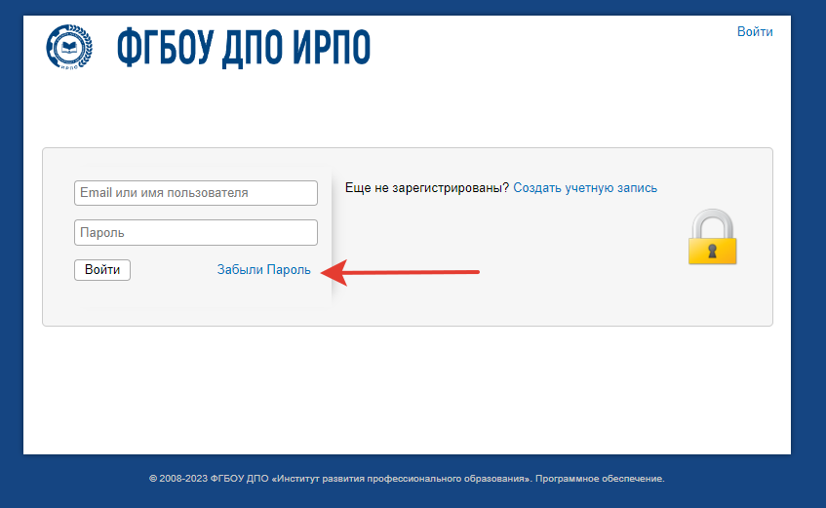
(Рис. 15)
  - После создания и подтверждения учетной записи (или после успешной авторизации при наличии ранее созданной учетной записи) необходимо выбрать поле «Открыть новую заявку» и категорию
«ЦПДЭ: Заявка на обследование» (Рисунок 16).

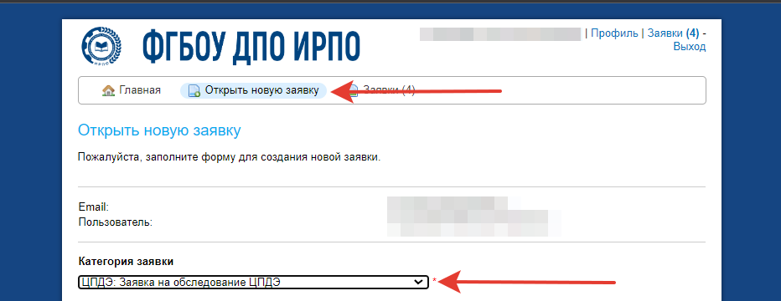
(Рис.16)

Инструкция по заполнению полей в Тикет-системе

  - В поле ID экзамена указывается ID ближайшего ДЭ. Узнать ID экзамена можно узнать по ссылке: https://id.dp.firpo.ru. Поле должно содержать
6 цифровых символов. Например, 201123.
  - В поле дата подготовительного дня ближайшего ДЭ, указывается дата ближайшего ДЭ (согласно графику)
в формате ХХ.ХХ.2023, например, 15.04.2023.
  - В поле субъект РФ указывается субъект, на территории которого создан ЦПДЭ. Например, Республика Башкортостан.
  - В поле полное наименование организации, проводящей ДЭ,
в соответствии со сведениями из ЕГРЮЛ вносится полное наименование организации, на территории которой создан ЦПДЭ. Если организация, проводящая ДЭ является филиалом, указывается полное наименование филиала. Например, Судакский филиал государственного бюджетного профессионального образовательного учреждения Республики Крым «Романовский колледж индустрии гостеприимства».
  - В поле ИНН организации, вносится ИНН организации, проводящей ДЭ, в соответствии со сведениями из ЕГРЮЛ. ИНН состоит из
10 цифр, сведения вносятся в формате, например, 7418006850.
  - В поле КПП организации, вносится КПП организации, проводящий ДЭ, в соответствии со сведениями из ЕГРЮЛ. КПП состоит
из 9 цифр, сведения вносятся в формате, например, 742401001. Если организация, проводящая ДЭ является филиалом, указывается КПП филиала.
Пример заполнения полей (Рисунок 18). 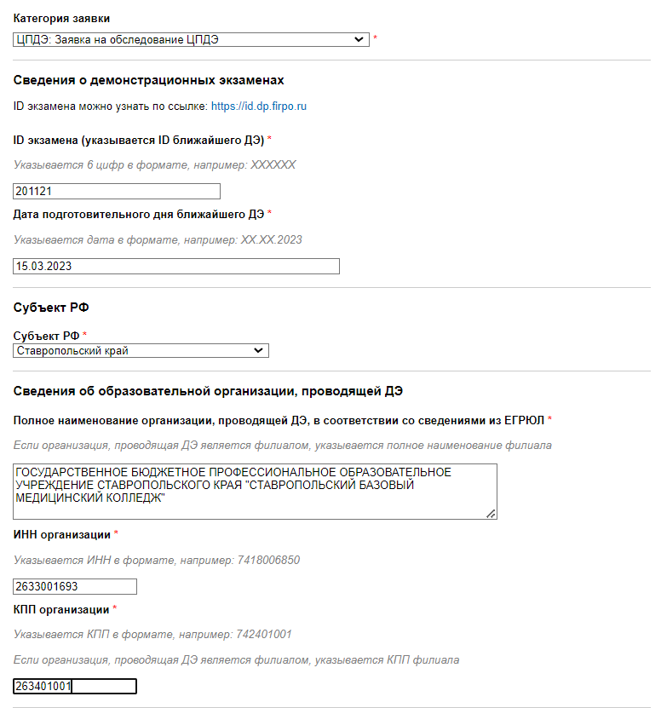
(Рис. 18)
  - Далее заполняются сведения о площадке проведения ДЭ, указывается полное наименование организации, на территории которой создан ЦПДЭ. Если ЦПДЭ создан на территории филиала, в данном поле необходимо указать полное наименование филиала.
  - В поле ИНН организации, вносится ИНН организации, на территории которой создан ЦПДЭ. ИНН состоит из 10 цифр, сведения вносятся в формате, например, 7418006850.
  - В поле КПП организации, вносится КПП организации,
на территории которой создан ЦПДЭ. КПП состоит из 9 цифр, сведения вносятся в формате, например, 742401001. Если организация, проводящая ДЭ является филиалом, указывается КПП филиала.
  - В поле выписка из ЕГРЮЛ прикладывается выписка из ЕГРЮЛ
в формате pdf. Выписку можно скачать по ссылке egrul.nalog.ru.
Пример заполнения полей (Рисунок 19). 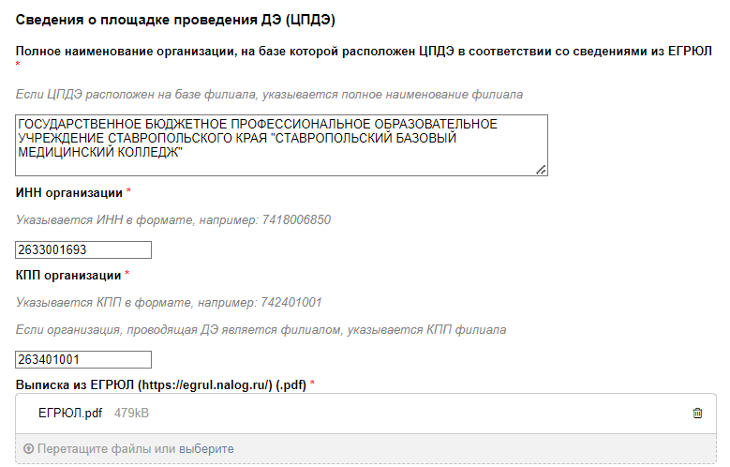
(Рис.19)

  - Далее заполняются сведения о фактическом адресе ЦПДЭ. Обращаем внимание, что адрес должен со сведениями из цифровой платформы при формировании заявки на ДЭ.
  - В поле индекс вносится цифровое шестизначное обозначение почтового индекса вида XXXYYY, где XXX — код города, а YYY — номер отделения почтовой связи.
  - В поле населенный пункт вносится наименование населенного пункта, а именно: город, поселок, село, деревня и прочие типы. Например,
с. Светлое.
  - В поле улица, переулок, бульвар, проспект, аллея, шоссе и др. вносится название улицы, переулка, бульвара, проспект, аллеи, шоссе или др., например, ул. Ленина.
  - В поле дом, здание, владение необходимо внести цифровое обозначение дома, здания или владения. В случае наличия в номере дома корпуса, это также необходимо отразить в данном поле. Например, д. 14А к 1.
  - Поле помещение заполняется в соответствии со сведениями
из цифровой платформы. Данное поле заполняется только в случае наличия
в цифровой платформе соответствующей отметки. (Площадка 1/2 или 3).
  - В поле количество организованных рабочих мест, вносятся сведения о количестве рабочих мест в конкретном ЦПДЭ, в соответствии
с застройкой площадки.
  - В поле «Включена ли площадка в реестр мастерских (monitoring.firpo.ru)» необходимо внести соответствующее значение.
Виды площадок, относящихся к мастерским описаны в п. 5.1.11 данной инструкции.
  - Поле «Источник финансирования» заполняется в случае наличия площадки в реестре мастерских. В данном поле необходимо выбрать один
из вариантов:
  - Федеральный бюджет;
  - Региональный бюджет;
  - Консолидированный бюджет;
  - Иной источник финансирования.
  - В поле организованы ли условия на площадке для лиц с ОВЗ, необходимо указать выбрать соответствующее значения. Если условия созданы, поле заполняется значением «Да», если условия не созданы,
то, соответственно, поле заполняется значением «Нет».
  - Поле «Категории ОВЗ» заполняется при условии создания условий для лиц с ОВЗ на площадке. Необходимо выбрать категорию из выпадающего списка:
      - Глухие;
      - С задержкой психического развития (ЗПР):
      - С нарушением опорно-двигательного аппарата (НОДА);
      - С расстройством аутического спектра (РАС);
      - С тяжелыми нарушениями речи (ТНР);
      - С умственной отсталостью (интеллектуальными нарушениями);
      - Слабовидящие;
      - Слабослышащие;
      - Слепые.

Пример заполнения полей (Рисунок 20). 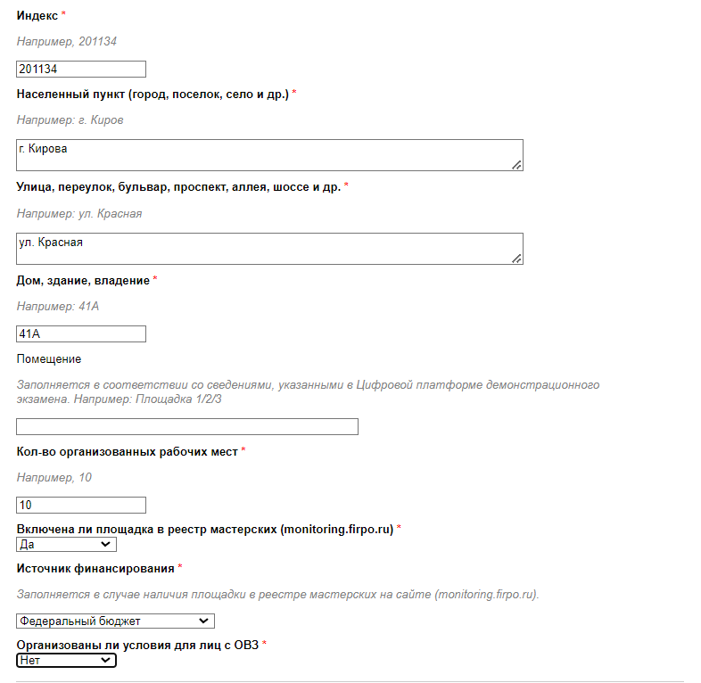

(Рис. 20)
  - Далее заполняются поля в разделе Комплект документов площадки проведения ДЭ (ЦПДЭ). В поля «Сведения о расходных материалах (Приложение 3) (.pdf,.xls,.xlsx) сведения вносятся для ДЭ, проведенных
или запланированных к проведению до 15 мая 2023 года.
  - Все формы также опубликованы на сайте (https://de.firpo.ru/docs/d/), в документе: Приказ от 04 апреля 2023
№ П-153 "О введении в действие Положения о проведении обследований ЦПДЭ в 2023 году".
  - После заполнения всех полей заявка направляется оператору.
  - Алгоритм формирования сведений о ЦПДЭ (Рисунок 21).
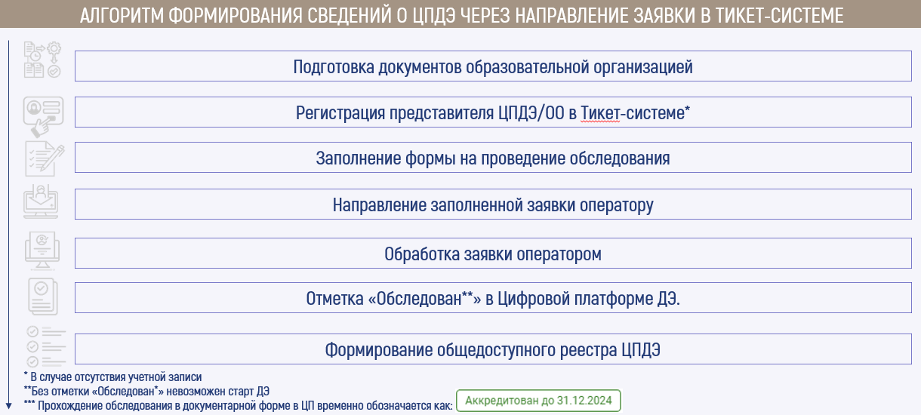
(Рис. 21)

